COMISION DE DERECHOS HUMANOS Y AUDIENCIAS
Legislatura 2022-2026 Primer Período 2022-2023

ORDEN DEL DIA

Para la Sesión Ordinaria del día jueves 25 de agosto de 2022.

LUGAR: COMISION QUINTA, 5 PISO.

HORA: 7:30 A.M
I

Llamado a lista y verificación del Quórum

II

Consideración y aprobación del ACTA No. 01 del martes 9 de agosto de 2022.

III

INVITADO A LA SESIÓN.

- Doctor JOHNNY ALEXANDER DAVILA IMBACHI. Alcalde Municipal de Balboa Cauca. En Representación de los Alcaldes del Sur del Cauca.

TEMA: “LA DISPUTA DEL TERRITORIO ENTRE LAS GAOR CARLOS PATIÑO, LA NUEVA MARQUETALIA y el ELN”. Hoy tienen en vilo a por lo menos cuatro municipios del Sur del Cauca, en emergencia social y sanitaria por el fenómeno de desplazamiento, debido a los violentos choques armados entre estas estructuras.

IV

Lo que propongan los Honorables Representantes

Atentamente,
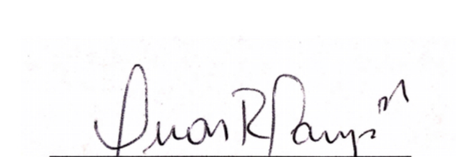

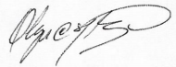
OSCAR RODRIGO CAMPO HURTADO JOHN JAIRO GONZÁLEZ AGUDELO Presidente Vicepresidente

OLGA CECILIA HERNANDEZ DIOSA
Secretaria Ad-hoc
Dirección: Edificio Nuevo del Congreso 6 piso Costado Norte
Mail. Comisión.derechoshumanos@camara.gov.co

